الجمـهــــــــــــــــــــــــــــــــــــــــــورية الجــزائريـــــــــــــــــــــــــة الديمقــراطيــــــــــــــــــــــــــــــة الشعــبيــــــــــــــــة
متوسطة: حساني محمد الشيخ المدة : ساعة ونصف
المستوى: أولى متوسط ﴿الاختبار الثالث في مادة العلوم الفيزيائية والتكنولوجيا﴾ السنة الدراسية: 2023- 2024
اللقب والاسم :........................................... القسم : 1م .................
الجزء الأول:(12نقطة)
*التمرين الأول : (06نقاط)
1-صنف المواد التالية حسب الجدول:(خل+زيت)،(ماء نقي+ملح) ،ماء معدني،(ماء+رمل)،ماء مقطر،(عدس+أرز).
جسم نقي | خليط متجانس | خليط غيرمتجانس
............................................................................................................................................................................ | ........................................................................................................................................................................... | ............................................................................................................................................................................
2-مثل بالنموذج الحبيبي مايلي:

(خل+زيت) ماء مقطر ماء معدني
*التمرين الثاني : (06نقاط)
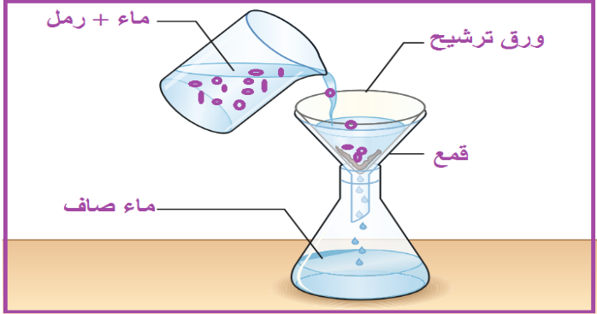
إليك التركيب التجريبي الموضح في الوثيقة1.
1/ما نوع الخليط (رمل + ماء )؟علل.
* نوع الخليط (رمل + ماء ) هو ......................................
لأن :.....................................................................
.........................................................................
2/ ماذا تسمى الطريقة المتبعة في فصل مكونات هذا الخليط؟
*تسمى الطريقة المتبعة في فصل مكونات هذا الخليط بطريقة: ..............................................................................
الوثيقة1
3/ اقترح تجربة أخرى تمكننا من فصل مكونات هذا الخليط موضحا ذلك برسم تخطيطي.
*التجربة الأخرى التي تمكننا من فصل مكونات هذا الخليط هي .................................................................
*توضيح ذلك برسم تخطيطي:

الرسم التخطيطي

الصفحة 2/1
اقلب الورقة
الجزء الثاني:
* الوضعية الإدماجية: (08نقاط)
في حصة العلوم الفيزيائية قام التلميذ يوسف الذي يدرس في السنة الأولى متوسط بتحضيرالخليطين التاليين:
الخليط (1):يحتوي على (ماء نقي +زيت).
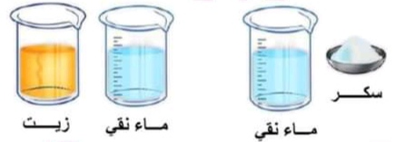
الخليط (2):قام بمزج 14g من السكر مع حجم من الماء النقي قدره 100ml.

1/حدد نوع الخليط (1) و الخليط (2) .
الخليط (1):...........................................................................................................................
الخليط (2):...........................................................................................................................
2/كيف يمكن فصل مكونات كل خليط؟
الخليط (1) يمكن فصل مكوناته عن طريق عملية ................................................................................
الخليط (2) يمكن فصل مكوناته عن طريق عملية ................................................................................
3/أي الخليطين يعتبر محلولا مائيا ؟ولماذا؟.
الخليط الذي يعتبر محلولا مائيا هو الخليط:.........................................................................................
لأن:..............................................................................................................................................................................................................................................................................
4/في المحلول المائي السابق،حدد المذاب والمذيب ثم أحسب تركيزه الكتلي ب $g/l$.
المذاب:........................................................المذيب:................................................................
-حساب تركيزه الكتلي ب $g/l$:
...........................................................................................................................................................................................................................................................................................................................................................................................................................
5/لاحظ يوسف بقاء كمية من السكر أسفل الإناء.
أ) ماهو السبب في ذلك؟
..................................................................................................................................................................................................................................................................................
ب)كيف نسمي هذا النوع من المحلول المائي؟
..................................................................................................................................................................................................................................................................................

بالتوفيــــــــــــــــــــــــــــــــق | الصفحة 2/2 | مع تحيات أساتذة المادة

